ZNP 3/2024

**Verbandsnachrichten der Gesellschaft für Neuropsychologie Österreich (GNPÖ)**

**Über die GNPÖ**

Als größtes österreichisches Netzwerk der Klinischen Neuropsychologie sowie als Berufsvertretung ist die GNPÖ österreichweit der langjährigste und qualitätsvollste Bestanbieter für Fort- und Weiterbildung in Klinischer Neuropsychologie. Unser umfassendes Seminar-Angebot ist international beständig und rechtssicher, die hochkarätigen Referent:innen sind nationale und internationale Expert:innen auf ihrem jeweiligen Fachgebiet. Zudem bieten wir Zugang zu Österreichs modernstem und umfassendstem Weiterbildungscurriculum in Klinischer Neuropsychologie.

Als Organisation sind wir ein Non-Profit-Unternehmen und verwenden moderne und professionelle Strukturen und Prozesse. Klar, selbstbewusst und zukunftsweisend bieten wir unseren Mitgliedern und allen Interessierten permanenten Zugriff auf den letzten Wissensstand der Klinischen Neuropsychologie und vermitteln ihnen damit ein sicheres Gefühl für ihren klinischen Alltag. Unser Fokus liegt einerseits auf einer kundenorientierten und kompetenten Beratung unserer Mitglieder und andererseits auf EU-konformer und international beständiger Qualitätsarbeit. Besuchen Sie uns auf www.gnpoe.at

* 1. **Intern**

**Unsere Absolvent:innen**

Sowohl das Office der GNPÖ als auch unsere Kolleg:innen in der Fortbildungsakademie haben im ersten Halbjahr 2024 wieder zahlreiche Mitglieder vor und auf ihrem Weg zur Zertifizierung in Klinischer Neuropsychologie persönlich beraten und begleitet, sodass sie ihr Ziel, die Eintragung der Spezialisierung in der Berufsliste, erreichen. Wir beglückwünschen sie alle zur erfolgreichen Zertifizierung und wünschen für die weitere persönliche und berufliche Laufbahn alles Gute!

**Ö-CERT – Qualitätssiegel für Erwachsenenbildung**

Die Gesellschaft für Neuropsychologie Österreich (GNPÖ) ist ein vom Bundesministerium für Bildung, Wissenschaft und Forschung anerkannter Qualitätsanbieter in der Erwachsenenbildung (Ö-Cert) und scheint daher in der [Liste der profilierten Bildungsanbieter](https://oe-cert.at/qualitaetsanbieter/98-oesterreichische-akademie-fuer-psychologie-aap-eine-marke-der-aap-angewandte-psychologie-und-forschung-gmbh.php) (Verzeichnis der Ö-Cert Qualitätsanbieter) als Gesellschaft für Neuropsychologie Österreich: Fortbildungsakademie auf.

Ö-Cert ist eine Kooperation des Bundesministeriums für Bildung, Wissenschaft und Forschung und der Länder gemäß Art. 15a B-VG.

Die Fortbildungsakademie der GNPÖ agiert überregional und Ö-Cert ist österreichweit von den Förderstellen der Länder anerkannt. Somit haben Bildungsinteressierte gleiche Möglichkeiten beim Zugang zur Förderung ihrer Weiterbildung, auch wenn diese nicht im eigenen Bundesland stattfindet.

Informationen zur Personenförderung finden Sie hier: www.[erwachsenenbildung.at](http://erwachsenenbildung.at/)

Ob eine Veranstaltung in Ihrem individuellen Fall förderungswürdig ist, entscheidet immer der Fördergeber im Einzelfall. In jedem Fall schafft die Ö-Cert Zertifizierung aber Klarheit und vereinfacht die Beantragung der länderspezifischen Förderungen.

**Weiterbildung in Klinischer Neuropsychologie und Bildungskarenz**

Die Mindestdauer der Bildungskarenz beträgt in Österreich 2 Monate. Maximal können 12 Monate innerhalb von 4 Jahren gefördert werden. Die Bildungskarenz kann gestückelt werden, wobei ein Teil immer mindestens zwei Monate umfassen muss.

Grundsätzlich kann die Weiterbildung in Klinischer Neuropsychologie im Rahmen der Bildungskarenz absolviert werden. Dabei ist allerdings darauf zu achten, dass die Weiterbildung im Ausmaß von mindestens 20 Stunden pro Woche (inklusive Lernzeiten) zu erfolgen hat. Dies ist schriftlich nachzuweisen. Bei Eltern mit Betreuungspflichten für Kinder unter 7 Jahren genügt der Nachweis über 16 Stunden pro Woche. Im individuellen Fall berät die Arbeiterkammer (https://www.arbeiterkammer.at/beratung/bildung/bildungsfoerderungen/Bildungskarenz.html) oder das AMS.

Es ist daher grundsätzlich vorstellbar, einen Teil der Weiterbildung in Klinischer Neuropsychologie im Rahmen der Bildungskarenz zu absolvieren. Es wird jedenfalls darauf zu achten sein, die erforderliche Mindeststundenanzahl pro Woche zu erreichen.

Beispielrechnung für eine Woche (ohne Gewähr):

* Seminar im Umfang von 12 Einheiten á 45 Minuten (=9 Stunden), zzgl. Lernzeit (Vor- und Nachbereitung) im Umfang von 9 Stunden
* Webinar im Umfang von 2 Einheiten (=1,5 Stunden), zzgl. Lernzeit im Umfang von 1,5 Stunden
* Supervision im Umfang von 2 Einheiten (=1,5 Stunden), zzgl. Lernzeit im Umfang von 1,5 Stunden

🡪 SUMME: 9h+9h+1,5h+1,5h+1,5h+1,5h = 24h

Wir empfehlen vor Inanspruchnahme der Bildungskarenz die tatsächlichen Anrechnungsmöglichkeiten von der zuständigen Stelle prüfen zu lassen. Jedenfalls obliegt es den Weiterbildungsinteressierten, selbstständig dafür Sorge zu tragen, dass pro Woche ausreichend Veranstaltungen gebucht werden oder allenfalls gebuchte Seminare durch individuelle Leistungen (Lernzeiten, Supervisionen etc.) ergänzt werden, sodass die erforderliche Mindeststundenanzahl erreicht wird.

Link der Bildungskarenz der Arbeiterkammer Österreich: https://www.arbeiterkammer.at/beratung/bildung/bildungsfoerderungen/Bildungskarenz.html

Link der Bildungskarenz des Arbeitsmarktservice:

https://www.ams.at/arbeitsuchende/aus-und-weiterbildung/bildungskarenz-weiterbildung-mit-einkommen

**GNPÖ-Fortbildungsakademie**

Im Herbst und Winter 2024 bietet unsere Fortbildungsakademie noch zahlreiche spannende Einzelseminare an. Zu bereits jahrelang für die GNPÖ tätigen Vortragenden gesellen sich einige neue Gesichter hinzu, die sich schon sehr darauf freuen, ihr Expertenwissen an unsere Mitglieder weitergeben zu dürfen. Auch startet im Herbst wieder unser Basispaket (Beginn 05. September 2024), welches alle Pflichtveranstaltungen enthält, die für die Spezialisierung in Klinischer Neuropsychologie absolviert werden müssen. Zusätzlich dazu werden Vertiefungspakete angeboten, mit welchen inhaltlich nahe Seminare und Webinare zu einem vergünstigten Preis (10% Rabatt pro Seminar) gebucht werden können. Folgende Vertiefungspakete können ab Herbst besucht werden: Neuropsychologie des höheren Lebensalters (Beginn 17. September 2024), Hands on Vertiefungspaket (Beginn 14. September 2024) und Neuropsychologie bei psychischen Störungen (Beginn 27. September 2024). Zudem werden weiterhin monatliche Supervisionstermine jeweils am ersten Mittwoch des Monats angeboten mit Fokus auf „Kinder und Jugendliche“ bzw. „Erwachsene“.

Darüber hinaus haben unsere Kolleg:innen in der Fortbildungsakademie bereits fleißig am Seminarprogramm für das Jahr 2025 gebastelt, in welchem Sie gerne auf unserer Homepage unter www.gnpoe.at/seminare schmökern können.

**Virtueller Kaminabend „Verkehrspsychologie trifft Neuropsychologie“**

Am 12. November 2024 veranstaltet die GNPÖ in Zusammenarbeit mit der Fachsektion Verkehrspsychologie des BÖP einen virtuellen Kaminabend, um die langjährige gute Zusammenarbeit der beiden Vereine zu unterstreichen. Diese gemeinsame Veranstaltung soll die Schnittstellen zwischen Neuropsychologie und Verkehrspsychologie beleuchten und einen fachlichen Austausch ermöglichen. Zwei Impulsvorträge aus beiden Fachrichtungen werden einer interdisziplinären Diskussion vorangehen. Für die Verkehrspsychologie wird Mag. Werner Ortner anwesend sein und sein Fachwissen mit dem Plenum teilen, für den Fachbereich der Neuropsychologie steht Dr. Harald Zauner mit seiner Expertise zur Verfügung.

Die Teilnahme an der virtuellen Veranstaltung ist für Mitglieder des BÖP sowie der GNPÖ kostenfrei. Die Anmeldung kann über beide Homepages vorgenommen werden.

* 1. **National**

**Symposium „Teilhabe gestalten“ der MedUni Wien**

Am 10. Juni 2024 fand in Wien das Symposium „Teilhabe gestalten“ statt, organisiert vom Sparkling-Science-Projekt „Be PART of it!“.

Mit über 100 Anmeldungen war das Interesse groß. Die Vielfalt im Publikum – bestehend aus Patient:innen, Angehörigen, Gesundheitsfachkräften, Lehrkräften, Vertreter:innen von Bildungsdirektionen und Pädagogischen Hochschulen sowie Schüler:innen und Studierenden – spiegelte das breite Interesse am Thema wider.

In Österreich gibt es rund 190.000 Kinder mit chronischen Erkrankungen (darunter viele mit neurologischen Störungen), von denen 17.000 längere Zeiträume nicht zur Schule gehen können. Bereits über 200 Kinder und Jugendliche haben einen Avatar erhalten, der in allen neun Bundesländern im Einsatz ist. Dieser ermöglicht es den Kindern, durch Auge, Ohr und Stimme im Klassenraum präsent zu sein und mit der Klasse und den Lehrkräften zu interagieren. Die betroffenen Familien tragen keine Kosten für den Avatar und werden bei der Einführung des Geräts in der Schule intensiv begleitet. Die Akzeptanz durch Lehrpersonen und Mitschüler:innen ist dabei entscheidend.

Das Projekt „Be PART of it!“ untersucht das schulische Zugehörigkeitsgefühl von chronisch kranken Kindern und Jugendlichen. Der Telepräsenzroboter (Avatar) unterstützt diese Kinder dabei, den Anschluss an die Schule zu halten. Ergänzend zu Fragebögen werden Echtzeitdaten erhoben, wobei Schüler:innen der Partnerschule des TGM Wien aus dem Fachbereich Informationstechnologie eine entscheidende Rolle spielen.

Während des Symposiums präsentierten zwei Schüler ihre Aufgaben im Projekt und ihre Erkenntnisse. Sie betonten die praktische Erfahrung bei der App-Entwicklung und die interdisziplinäre Zusammenarbeit als großen Mehrwert. Eine junge Patientenvertreterin berichtete von ihren Erfahrungen mit dem Avatar im Schulalltag. Der Roboter ermöglichte es ihr, aktiv am Unterricht und am Schulgeschehen teilzunehmen. In weiteren Vorträgen und Diskussionen ordneten Forschende und Bildungsvertreter:innen die Wichtigkeit von Partizipation in der Forschung und Entwicklung ein und beleuchteten das Potenzial der Telepräsenz für chronisch kranke Kinder und Jugendliche.

Weitere Informationen zum Projekt „Be PART of it!“ sind auf der Website <https://be-part.at> zu finden.

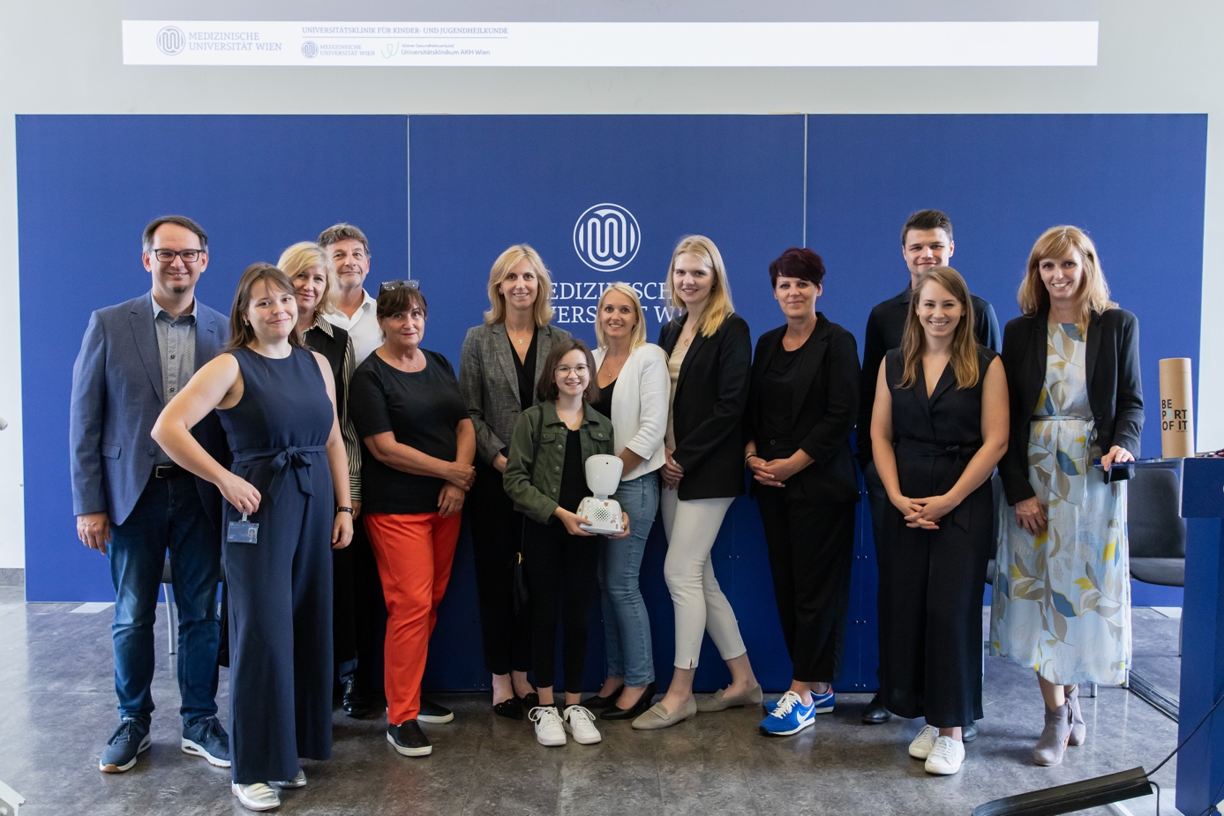

**Neuropsychologie im Frühling – Der Beginn einer neuen Tradition**

Es war eine spannende und zugleich aufregende Aufgabe, durch das Programm des Symposiums „Neuropsychologie im Frühling“ zu führen. Der Mehrwert der Klinischen Neuropsychologie wurde durch die Behandlung spezieller Fälle über die gesamte Lebensspanne hinweg hervorgehoben.

Thomas Pletschko beschrieb den Nachteilsausgleich für chronisch kranke Kinder und Jugendliche auf Basis der gesetzlichen Grundlagen in Österreich. Er ging dabei beispielsweise auf das Schulunterrichtsgesetz ein und erläuterte die Begründung für die Unterstützung der Betroffenen. Anhand des Fallbeispiels eines neunjährigen Mädchens mit zerebraler visueller Informationsverarbeitungsstörung wurde nicht nur gezeigt, wie Klinische Neuropsychologie funktioniert, sondern auch, welche unglaublichen Teilhabechancen der Patientin auf Basis dieser Untersuchung geboten werden können. Benachteiligungen müssen nicht sein!

Jutta Billino erläuterte das menschliche Erleben und Verhalten über die Lebensspanne hinweg auf unglaublich verständliche und doch komplexe Weise und konzentrierte sich dabei auf die zeitlichen Veränderungen der visuellen Wahrnehmung des gesunden Gehirns. Die visuelle Wahrnehmung als „Fenster zur Welt“ und die enge Verflechtung mit verschiedenen Ebenen der Verarbeitungsstufen der Wahrnehmung bis hin zur prädiktiven Wahrnehmung wurden im Vortrag beschrieben.

Andreas Monsch hielt ein Plädoyer für die Früherkennung leichter Demenzformen, beginnend mit einem Screening, das auch in der Hausarztpraxis durchgeführt werden kann. Dieses soll zu frühzeitigen Interventionen führen und Risikopatient:innen herausfiltern, welche zur eingehenden Diagnostik an den Arzt überwiesen werden sollten.

Ein herzliches Dankeschön an das ÖAP-Team für die Organisation, an das GNPÖ-Team für die Zusammenstellung des Programms und nicht zuletzt an die Vortragenden sowie die Teilnehmer:innen!

Wir freuen uns auf das Symposium „Neuropsychologie im Frühling 2025“ am 08. Mai 2005!

* 1. **International**

**26. Jahrestagung der GNPÖ – „GEMEINSAM WEITER DENKEN“**

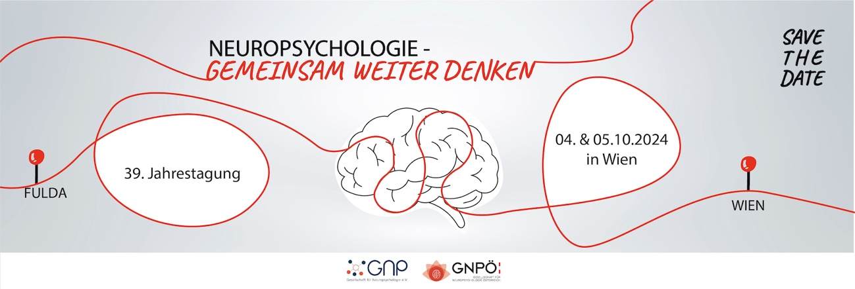

Oder wie der Arbeitstitel der heurigen Jahrestagung gelautet hat: „Über den Tellerrand schauen und Brücken bauen“.

Unter diesem Motto, acht Jahre nach der 3-Ländertagung in Würzburg im Jahr 2016, findet heuer vom 4. bis 5. Oktober 2024 in den Räumlichkeiten des Wiener Musikvereins wieder eine gemeinsame Veranstaltung statt. Zusammen mit der deutschen Gesellschaft für Neuropsychologie wird das im letzten Jahr unterzeichnete Memorandum of Understanding in Form einer gemeinsam ausgetragenen Jahrestagung (26. Jahrestagung der GNPÖ und 39. Jahrestagung der GNP) lebendig.

Beide Gesellschaften zeichnen sich für die Programmgestaltung gleichermaßen verantwortlich und es wurde versucht, auch inhaltlich dem Titel der Veranstaltung gerecht zu werden. In zwei herrlichen Sälen (Gläserner Saal und Brahms Saal) des Musikvereins wird in 10 Symposien neben „klassischen“ Themenbereichen der Klinischen Neuropsychologie wie ADHS, Lesen- und Leseprobleme, Fahreignung oder Neuropsychologische Interventionen ein besonderes Augenmerk auf neue Forschungs- und Anwendungsfelder der Neuropsychologie wie Sport-Neuropsychologie oder die Digitalisierung in der Neuropsychologie gelegt.

Auch konnten zwei hochkarätige Key Note Speaker gefunden werden: Prof. Dr. Roi Cohen Kadosh, Professor an der Oxford University am Department of Experimental Psychology wird über Neurostimulation referieren und Prof. Dr. André Zimpel, Professor an der Universität Hamburg an der Fakultät für Erziehungswissenschaften präsentiert aktuelle Forschungsergebnisse aus dem Bereich Neurodiversität.

Die Mitgliederversammlungen beider Gesellschaften werden getrennt voneinander am Beginn der Tagung von 09:00-10:00 Uhr vor der offiziellen Eröffnung und Begrüßung durchgeführt.

Auch sind die besten Nachwuchswissenschaftler:innen österreichischer Universitäten zum alljährlichen Science Slam geladen. Aus ihren Reihen werden die Preisträger:innen des Giselher-Guttmann-Preises 2024 sowie des Wilhelm-Strubreither-Preises 2024 gekürt.

Den feierlichen Abschluss des ersten Tages bildet der Gesellschaftsabend (Teilnahme nur nach Anmeldung), welcher im Gläsernen Saal abgehalten wird.

Für Teilnehmer:innen, die auch Samstagabend in Wien verbleiben, bietet die Stadt ein besonderes Highlight: bereits zum 24. Mal findet die „Lange Nacht der Museen“ statt. Mit nur einem Ticket können in der Zeit von 18:00 bis 00:00 Uhr eine Vielzahl an Museen und Galerien besucht werden. Sollten Sie Ihre Kinder mitbringen, so findet sich in vielen Einrichtungen auch ein eigenes Kinderprogramm. Genauere Informationen finden Sie unter: https://langenacht.orf.at/info.

Wir freuen uns auf eine spannende gemeinsame Tagung und hoffen auf großes Interesse Ihrerseits.

Die Anmeldung erfolgt über die Webseite der GNP unter www.gnp.de.

**Federation of the European Societies of Neuropsychology FESN**

Die FESN - Federation of the European Societies of Neuropsychology - wurde 2008 von 13 nationalen Verbänden gegründet und ist ein Zusammenschluss von 20 europäischen Gesellschaften für Neuropsychologie. Das primäre Ziel der FESN ist es, den europäischen neuropsychologischen Gesellschaften eine einzigartige Gelegenheit zu bieten, um zusammenzukommen und relevante Themen aus den Bereichen kognitive Neuropsychologie, klinische Neuropsychologie, Verhaltensneurologie, Neuroimaging und neuropsychologische Rehabilitation zu diskutieren. Ein weiteres Ziel ist die Kontaktaufnahme mit anderen internationalen Organisationen wie der International Neuropsychological Society (INS), der Sociedad Latinoamericana de Neuropsicología (SLAN), der South African Clinical Neuropsychological Association (SACNA) oder der Australian Society for the Study of Brain Impairment (ASSBI).

Als Mitglied der GNPÖ sind Sie automatisch auch Mitglied in der FESN und können kostenfrei an deren Aktivitäten sowie deren Arbeitsgruppen teilnehmen. Ziel der Arbeitsgruppen ist es, das Wissen über ein bestimmtes Interessensgebiet zu erweitern, den europäischen Austausch in Forschung, Ausbildung und klinischer Praxis zu fördern und die europäische Zusammenarbeit und Vernetzung zu unterstützen. Aktuell bestehen folgende Arbeitsgruppen in der FESN: „Stroke“, „Neuro-Oncology“, „Tele-Neuropsychology and Digital technology group“ und „Ageing and Dementia Group“. Sie sind herzlich dazu eingeladen, an den Arbeitsgruppen der FESN teilzunehmen aber auch gerne neue Arbeitsgruppen ins Leben zu rufen.

Zusätzlich bietet die FESN jährlich zwei bis drei kostenlose Onlineveranstaltungen an, in welchen der Austausch zwischen den Mitgliedern gefördert werden soll und neue Erkenntnisse in der Neuropsychologie geteilt werden sollen. Am 19. November 2024, 18:00 Uhr (MEZ), wird Maria Ganou den 6. FESN-Vortrag halten mit dem Titel „Neuropsychological testing in children. Clinical implementation in the private sector in Greece.“

Nutzen Sie für weitere Informationen auch gerne den Newsletter, zu welchem Sie sich unter https://www.fesn.eu/metanavi/newsletter/ anmelden können, um über die Aktivitäten der FESN informiert zu bleiben.

Redaktion:

Mag.a Sandra Amashaufer, Stv. Schriftführerin

Mag.a Dr.in Sandra M. Lettner, 1. Vorsitzende

Korrespondenzadresse:

[info@gnpoe.at](mailto:info@gnpoe.at)

[www.gnpoe.at](http://www.gnpoe.at)